**MUĞLA İLİ, YATAĞAN İLÇESİ,**

**TAŞKESİK MAHALLESİ**

**604 PARSEL**

**1/5000 ÖLÇEKLİ NAZIM İMAR PLANI DEĞİŞİKLİĞİ**

**PLAN AÇIKLAMA RAPORU**

**Nisan – 2019**

**(Kapak Dahil 6 Sayfa)**

**PLANLAMA ALANININ TANIMI**

Planlama alanı; Muğla ili, Yatağan İlçesi, Taşkesik Mahallesinde;

X= 4 137 659 – 4 137 632,

Y= 594 193 – 594 266(ITRF 96 Koordinat Sisteminde ve 3 Derecelik Dilim Esasına Göre) koordinatları arasında kalan, 1586, 43 m2 büyüklüğündeki 604 parseli kapsamaktadır.

Planlama alanı Yatağan Belediyesi sınırları içerisinde kent merkezine yaklaşık 9 km mesafede yer almaktadır.

***Şekil 1:*** *Planlama Alanı Konumu*

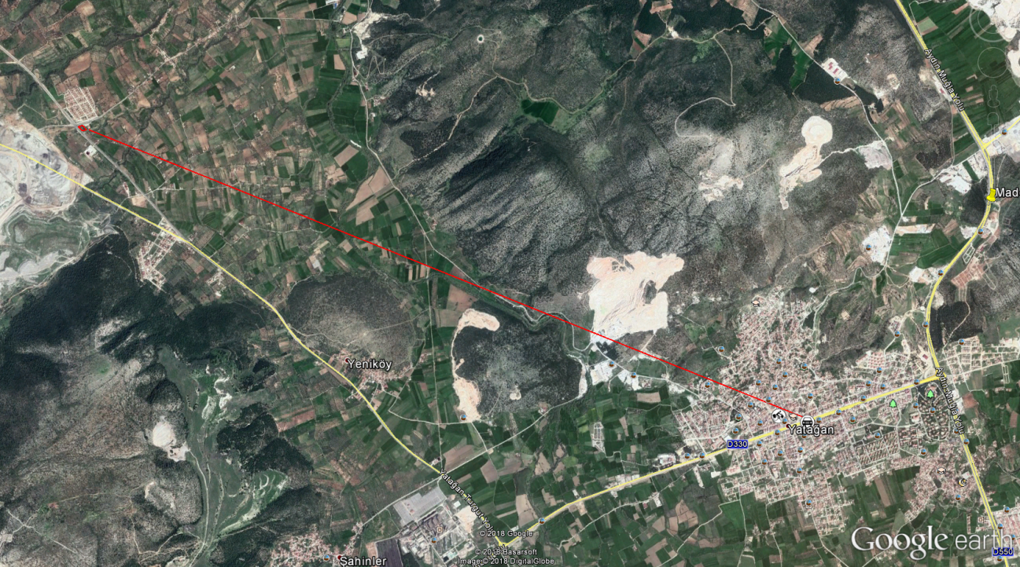

Planlama alanı geneli düz bir yapıya sahip olup alanın en yüksek noktası için rakım 385 m. en düşük notası için ise 383 m. olarak tespit edilmiştir.

***Şekil 2:*** *Planlama Alanı Uydu Görüntüsü*

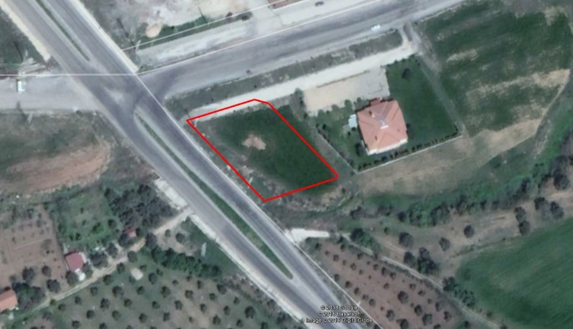

1. **PLANLAMA ALANI MEVCUT İMAR DURUMU**

Planlama alanı 604 parsel E:0.40 yapılaşma koşullu ‘BHA’ Alanı kullanımında bulunmaktadır.

***Şekil 3:*** *Meri 1/1000 Uygulama İmar Planı*

\\Fileserver\imarplanlama\PROJELER\TALEP ÖRGÜTLENMELER\TARIMKOY\MUĞLA\MUĞLA BÜYÜKŞEHİR BLD GELEN İMAR PLANLARI\DEST2000000000001531.tif

***Şekil 4*** *Meri 1/5000 Nazım İmar Planı*

*\\Fileserver\imarplanlama\PROJELER\TALEP ÖRGÜTLENMELER\TARIMKOY\MUĞLA\MUĞLA BÜYÜKŞEHİR BLD GELEN İMAR PLANLARI\DEST2000000000001529.tif*

1. **PLANIN AMAÇ VE KAPSAMI**

Muğla İli, Yatağan İlçesi Taşkesik Mahallesi 127 Tarımköy (Yeşilbağcılar) konutu uygulamasına bitişik konumda bulunan parselde konutların İbadet Alanı ihtiyacını karşılamaya yönelik talep kapsamında, 604 parselin cami alanı olarak düzenlendiği mekânsal planları hazırlamaktır.

1. **PLANLAMA KARARLARI**

Muğla İli, Yatağan İlçesi Taşkesik Mahallesi 604 parsel cami alanı olarak düzenlenmiştir.

Planlama alanı 30 m lik yola cepheli üç tarafı 7 m lik servis yolu ile çevrili iken Karayolları Bölge Müdürlüğü görüşü kapsamında planlanan cami alanı ile 30 m lik yol arasında yeşil band oluşturmak amacıyla Park planlanmış, parsele taşıt ulaşımı sağlanması amacı ile 7 m lik yaya/servis yolu 10m olarak düzenlenmiştir.

***Şekil 5:*** *Öneri 1/5000 Nazım İmar Planı*

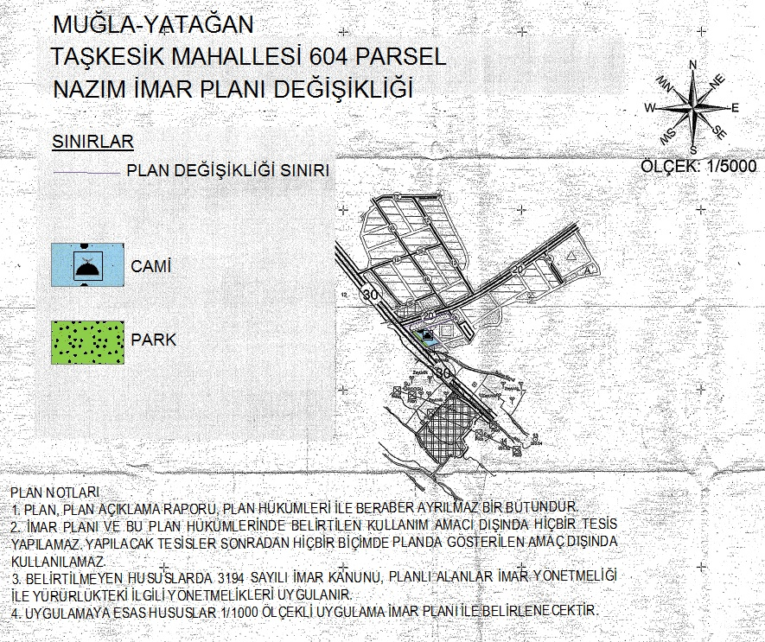

1. **PLAN NOTLARI**

1. Plan, Plan Açıklama Raporu, Plan Hükümleri ile beraber ayrılmaz bir bütündür.

2. İmar planı ve bu plan hükümlerinde belirtilen kullanım amacı dışında hiçbir tesis yapılamaz. Yapılacak tesisler sonradan hiçbir biçimde planda gösterilen amaç dışında kullanılamaz.

3. Belirtilmeyen hususlarda 3194 sayılı İmar Kanunu, Planlı Alanlar İmar Yönetmeliği ile yürürlükteki ilgili yönetmelikleri uygulanır.

4. Uygulamaya esas hususlar 1/1000 ölçekli Uygulama İmar Planı ile belirlenecektir.